**Kapitola: Produkční analýza – 5. část**

Produkční analýza – Optimum v dlouhém období

Grafické zobrazení Izokvant a Izokosty

Izokvanty Izokosta

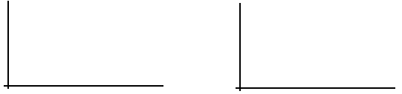

MRTS = Δ K / ∆ L = MPL / MPK Δ K / ∆ L = w / r

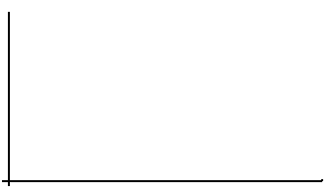Zobrazení Izokvant a Izokosty v jednom grafu a vyjádření optima

MRTS = Δ K / ∆ L = w / r